**Kvalitet, tradition & världsmarknadsledare - tyska Löwe är proffsens självklara val**

**Varumärket** [**Original LÖWE**](http://www.original-lowe.com/) **utvecklar, tillverkar och distribuerar klippare, saxar och sekatörer för industri- och trädgård till över 80 länder världen över. Deras välrenommerade verktyg för proffs används inom vinodling, fruktodling och trädgårdsodling, men tillämpas även brett inom industri- och hantverksvärlden för smidig och exakt beskärning av t.ex. kablar, rör, slangar och lister.**

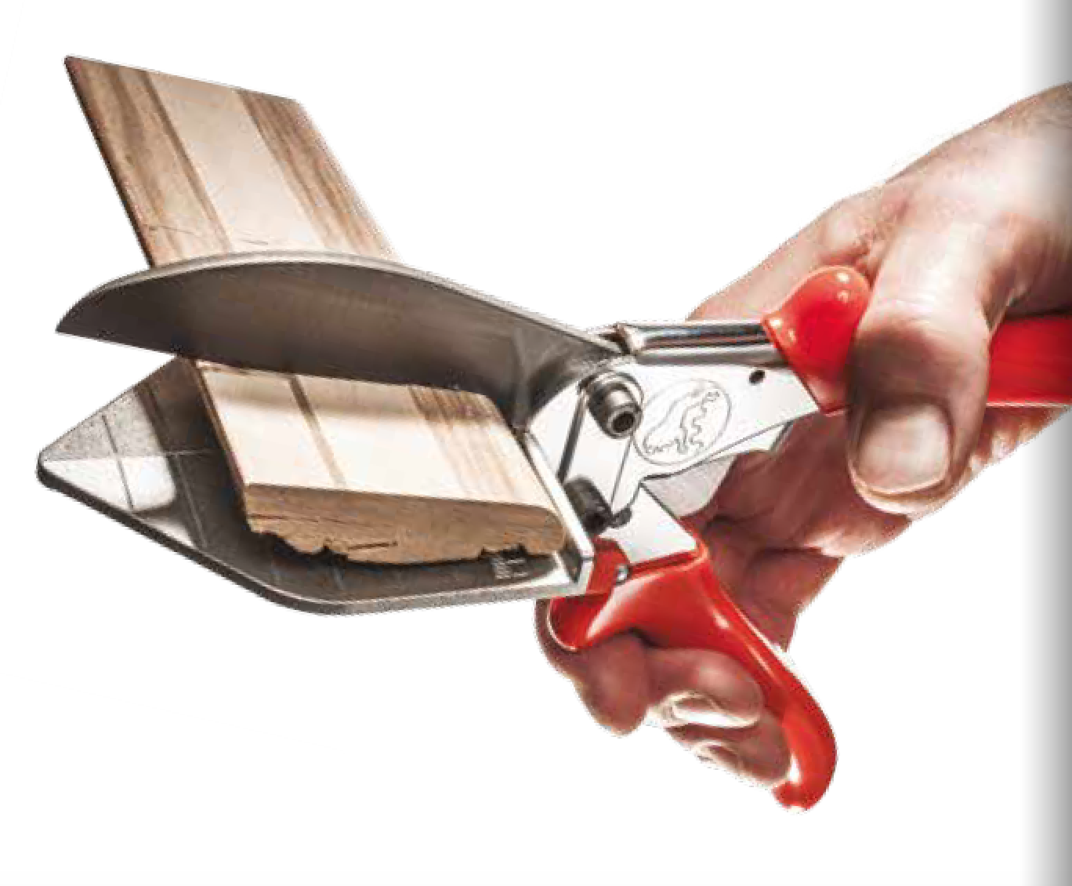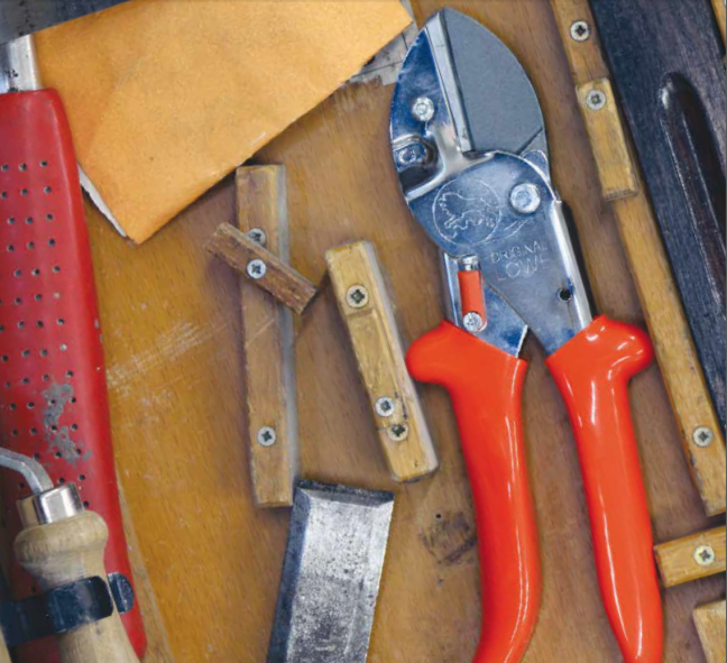Redan 1923 gjorde företagets grundare Walther Schröder en banbrytande uppfinning; han utvecklade och **registrerade patentet för världens första** **mothållsklippare**. Denna klippare är fortfarande idag en del av Löwes sortiment, i praktiskt taget samma design, under namnet "LOWE 1” som betonar precis hur bra detta handverktyg är. Drag mot en fast bottenplatta - den s.k. mothållsprincipen - återfinns i många av Löwes klipp- och sekatörmodeller. Principen ger en mängd fördelar som t.ex. bättre kraftöverföring och skyddar händer och leder genom att det krävs mindre kraft vid klipp.

Klippverktygen och sekatörerna är idealiska för robust användning på hårdare träslag och de har även en låg underhållskostnad. Detta är bara några av anledningarna till att Löwes verktyg är världsmarknadsledare! Löwe är också en av få varumärken som exporterar sina produkter till Kina.

Löwe är ett familjeföretag och drivs idag vidare i tredje generationen sedan Walther Schröders revolutionerande uppfinning såg dagens ljus. Företaget erbjuder ett stort antal mothålls - & bypassklippare och arbetar ständigt med att utöka sitt sortiment med nya modeller, där utvecklingsprocessen fokuserar på att ta fram produkter skräddarsydda för användarnas behov. Produkternas alla delar tillverkas utan undantag i företagets fabrik i Kiel - **100% Made in Germany** alltså.



Företaget har också ett stort socialt engagemang och satsar på hållbar tillväxt med hänsyn till både samhälle och miljö. Löwe distribueres i Sverige av ToughTools Sverige AB.

**För mer information, kontakta:**

Anders Sebelius, VD och försäljningschef Mats Gille, produktchef

Tel: 0733-601 222 Tel: 0733-60 12 23

anders@toughtools.se [mats@toughtools.se](mailto:mats@toughtools.se)